## 语法

**transform-origin.html**

transform-origin: *x-axis* *y-axis* *z-axis*;

|  |  |
| --- | --- |
| **值** | **描述** |
| x-axis | 定义视图被置于 X 轴的何处。可能的值：   * left * center * right * *length* * *%* |
| y-axis | 定义视图被置于 Y 轴的何处。可能的值：   * top * center * bottom * *length* * *%* |
| z-axis | 定义视图被置于 Z 轴的何处。可能的值：   * *length* |

transform旋转默认是绕着中心点旋转的，而这个中心点就是transform-origin属性对应的点。

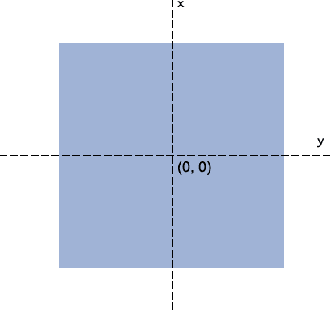

如果偶们设置：

-webkit-transform-origin: bottom left;

则，坐标中心点就是左下角位置。于是动画（例如图片收缩）就是基于图片的左下角这一点了。我们如果这样设置：

transform-origin: 50px 70px;

则，中心点位置有中间移到了距离左侧50像素，顶部70像素的地方（参见下图），而此时的(30, 30)的坐标为白点所示的位置